**ДЕПАРТАМЕНТ ОБРАЗОВАНИЯ И НАУКИ ГОРОДА МОСКВЫ**

**ГОСУДАРСТВЕННОЕ БЮДЖЕТНОЕ ПРОФЕССИОНАЛЬНОЕ ОБРАЗОВАТЕЛЬНОЕ УЧРЕЖДЕНИЕ ГОРОДА МОСКВЫ**

**«МОСКОВСКИЙ АВТОМОБИЛЬНО – ДОРОЖНЫЙ**

**КОЛЛЕДЖ им. А.А. НИКОЛАЕВА»**

**ОТЧЁТ**

**по**

**учебной практике**

**Профессиональный модуль**

***ПМ.02 Осуществление интеграции программных модулей***

Студента группы ***2-ИП1*** ___ ***Пермякова Евгения Алексеевна и Данченко Яна Витальевна***__________

(Фамилия, имя, отчество)

специальность **09.02.07 Информационные системы и программирование**

Место прохождения практики *ГБПОУ МАДК им. А.А.Николаева*___________

(наименование организации)

Период прохождения: *с 6 октября по 19 октября 2023 года*

(фамилия, имя, отчество)

Руководитель практики от колледжа: *Исакова Жасмин Талантбековна*

(фамилия, имя, отчество)

Дата сдачи: *09 октября 2023 г.*

Оценка по производственной практике ________________________

Проверил:

| Мастер производственного обучения | ___________ | Исакова Ж. Т. |
| --- | --- | --- |

(должность) (подпись) (Фамилия И.О.)

**Москва 2023**

**1)**Напишите программу, которая проверяет, является ли введенное число положительным, отрицательным или нулем. Написали точку входа. Ввели переменную. Попросили пользователя ввести число. Затем, через конструкцию if else определили является ли число отрицательным, положительным или нулем. Вывели результат.

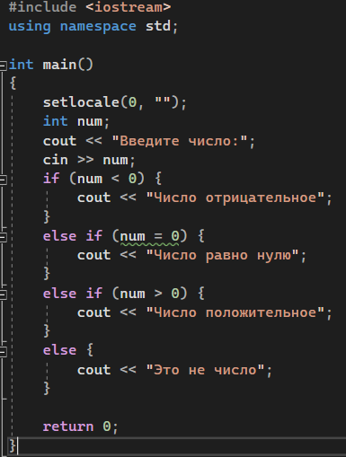

2)Напишите программу, которая проверяет, является ли год високосным. Написали точку входа. Ввели переменную. Попросили пользователя ввести год. Через конструкцию if else узнали, является ли год високосным.

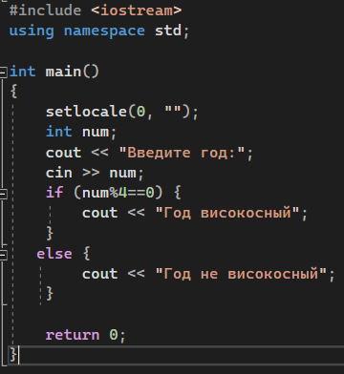

3) Напишите программу, которая определяет, является ли введенное число кратным 3 и 5 одновременно. Ввели точку входа.Ввели переменную. Попросили пользователя ввести число. С помощью конструкции if else определили, является ли введенное число кратным 3 и 5 одновременно.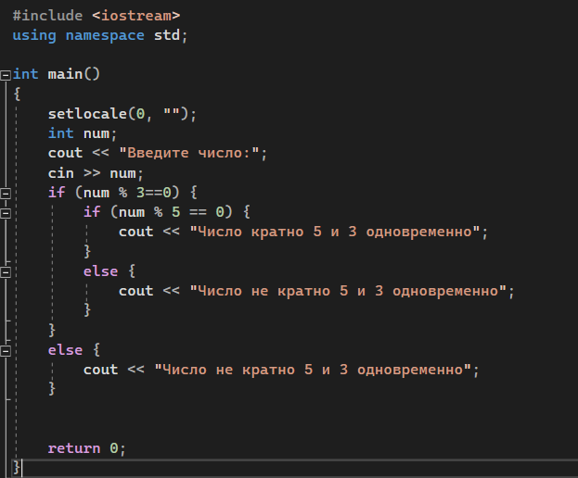

4)Напишите программу, которая определяет, является ли введенный год вековым (кратным 100). Ввели точку входа.Ввели переменную. Попросили пользователя ввести год. С помощью конструкции if else определили, является ли введенный год вековым.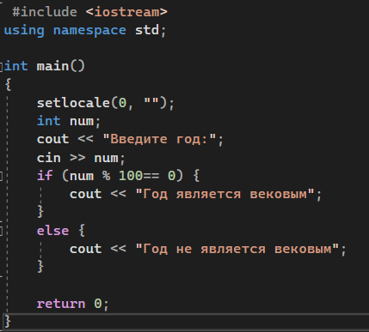

5)Напишите программу, которая определяет, является ли введенное число степенью двойки. Ввели точку входа .Ввели переменные. Попросили пользователя ввести число. С помощью цикла for и конструкции if else определили, является ли введенное число степенью двойки.

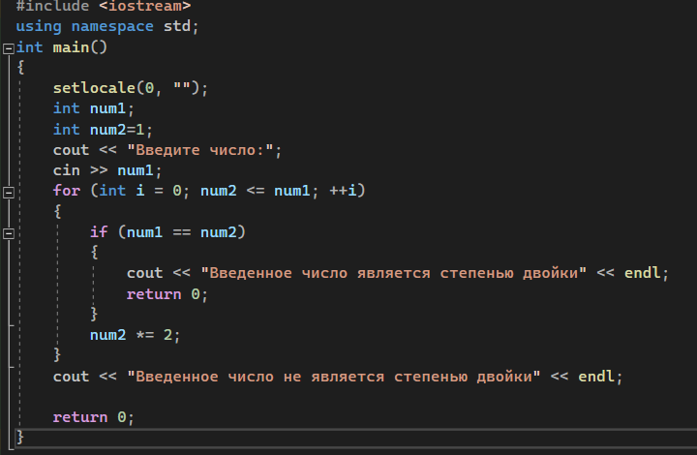

6) Напишите программу, которая проверяет, является ли число простым. Ввели точку входа .Ввели переменные. Попросили пользователя ввести число. С помощью конструкции if else определили, является ли введенное число простым.

